精神障がいの理解をふかめるために
1‐(2)
大阪府精神障がい者家族会連合会

- 身近に見られる子どもの中にも
学校で遅刻が多かったり、よく休んだりする児童・生徒が必ずいます。家庭生活を調べてみると、遅くまでテレビを見ていたり、ゲームをしていたり、なかには夜昼逆転していたりする場合があります。鬱状態がひどくなると、午前中は気分が悪く、目が覚めても起きる気力が無くそのまま寝てしまうのです。気分が良くなるのは正午も過ぎ、時には暗くなってからです。頑張って身体を引きずって学校へ行っても遅刻になります。気分が良くなってからだと、学校には行けず、学校を休んでいるので、友達とも遊べず、夜はテレビかゲームかインターネットしかすることがありません。精神的な病気や障がいが背景にある場合は、家庭でのしつけや本人の生活態度の問題ではありません。

- 統合失調症は人口の１％、鬱状態は人6.5％、神経症10％以上
鬱状態は統合失調症(精神分裂病)でも鬱病でも神経症でも発達障がいでもおきます。統合失調症は人口の約１%がかかり、早い子はちょうど中学生位の年令から発病します。鬱病は人口の６．５%かかります。以前は子どもの鬱病はないと言われていましたが、今では子どもの鬱病も相当数いることが明らかになっています。神経症は１０%以上がかかります。水泳や身体の接触のある体育に限って休む子がいますが、神経症のうちの対人恐怖症や何らかの強迫神経症のため耐えられないのではと疑って下さい。朝、挨拶をしても俯いたり、顔をそむけたりして応えない子や、何かしている訳でもないのに、いつも一人でいる子の中には病気や障がいが隠れている可能性があります。遅刻、欠席、欠課、挨拶等を強く指導することはかえって本人を追い詰めることになります。

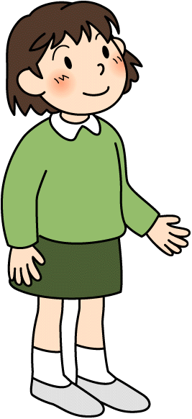
- 病気や障がいがあるのではと、気になったら
病気や障がいがあるのではと疑われたら、児童や思春期が専門の精神科や診療内科への受診を勧めてください。しかし残念ながら、児童や思春期の専門の医者は多くなく、受診しても薬を多く処方されただけで、かえって学校に行けなくなったという話も聞きます。

- 温かく見守り、受け入れてくれる大人たちや同年代の友達の力が・・
児童と思春期が専門の、ある精神科の先生が言われたことですが、「皆とはずれて壁の方に歩いていく子がいる。但し、ほとんどの子は壁まで行くとそこで引き返してくる。ほんの少しだけが壁を乗り越えてあちらの世界に行ってしまう。」壁まで行っても引き返してくるのは、本人の健康な力と、温かく見守り、受けいれてくれる大人達や同年代の友達の力によると思います。実際、高校のとき統合失調症になりその年は進級するための出席日数が足りなかったのですが、病気にとって本人の友達関係が非常に大事だということで進級させ、薬を飲みながら無事卒業、就職できた例があります。又、反対に強迫神経症で治療していたのですが、進級できず中途退学しました。その後、元気になったのですが、学校などの所属する場所がなく、同年代の友達とのつながりがなくなって、引きこもってしまった例もあります。

- どうしたいと思っているのかを聞いてあげてください
いろいろな身体の病気や障がいがあるように、外から見えなくても、いろいろな脳の病気や障がいがあります。受診させることだけで終わらないで下さい。本人や親が今、どうしたいと思っているのかを聞いて下さい。遅刻や欠席、授業不参加があっても、学校として温かく受け入れ、柔軟に対処すれば壁から引き返せる子が多いことをご理解ください。長期の休学でうまくいく場合もあります。

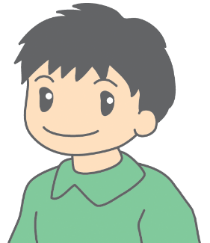

大阪府精神障がい者家族会連合会

